深圳实验学校高中部高三数学滚动训练六（20121023）
班级 姓名
- 选择题：（每小题只有一个选项符合题意）
- 等差数列{a_{n}}中，已知前15项的和S₁₅=90，则a₈等于 （ ）
A．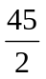 B．12 C．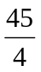 D．6
- 在△ABC中，角A、B均为锐角，且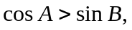则△ABC是 （ ）
A．直角三角形 B．锐角三角形 C．等腰三角形 D．钝角三角形
- 已知向量a,b满足a·b＝0，|a|=1，|b|=2，则|2a－b|＝ （ ）
（A） 0 （B） 2 （C） 4 （D） 8
- 数列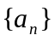的前n项和为S_{n}，若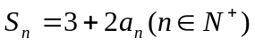，则这个数列一定是 （ ）
A．等比数列 B．等差数列
C．从第二项起是等比数列 D．从第二项起是等差数列
- 已知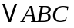和点满足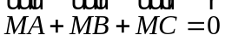.若存在实数使得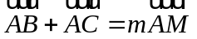成立，则= （ ）
A． 2 B. 3 C. 4 D. 5
- 设均为正数，且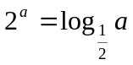，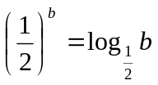，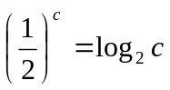.则（ ）
A.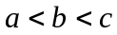 B. 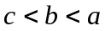 C. 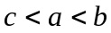 D. 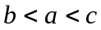
- 设是等差数列的前n项和，且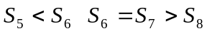 ，则下列结论错误的是
A．d<0 B．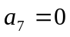 C．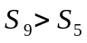 D．S₆和S₇均为
- 已知等差数列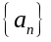的前n项和为S_{n}，若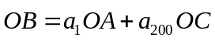，且A、B、C三点共线（该直线不过原点O），则S₂₀₀＝（ ）
A．100 B. 101 C.200 D.201
- 已知数列满足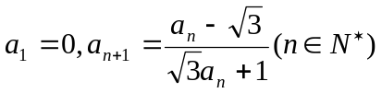，则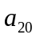等于
A．0 B．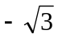 C． D．
10．在上定义的函数是偶函数，且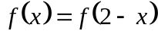，若在区间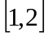是减函数，则函数（ ）
A.在区间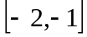上是增函数，区间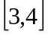上是增函数
B.在区间上是增函数，区间上是减函数
C.在区间上是减函数，区间上是增函数
D.在区间上是减函数，区间上是减函数
11．已知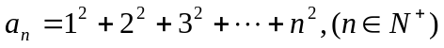，则数列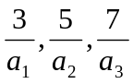，……的前n项和为
A．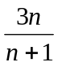 B．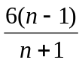 C．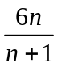 D．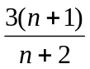
12．定义运算ab=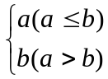，则函数f(x)=12 的图象是（ ）.
x
y
o
1
x
y
o
1
x
y
o
1
x
y
o
1

A
B
D
D
C

二.填空题：
13．＝ ．
14.等比数列的前项和为，已知，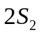，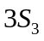成等差数列，则的公比为 ．
15.等差数列共有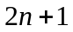项，其中奇数项之和为319，偶数项之和为290，则中间项为 ．
16.．
的前和＝ ．
17．数列的前项和为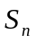，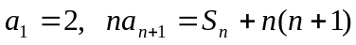，则这个数列的通项公式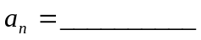．
18. 已知的三个内角A，B，C依次成等差数列，且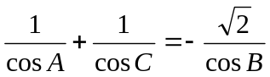，则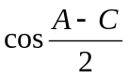＝ ．
19. 设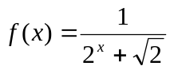，利用教材中推导等差数列前项和公式的思想方法，计算______________ .
20．关于数列有下面四个判断：
①若a、b、c、d成等比数列，则a+b、b+c、c+d也一定成等比数列；
②若数列是等差数列，且前n项和为，则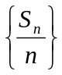也一定是等差数列；
③若数列的前n项和为，且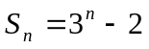，则为等比数列；
④若等差数列前n项和为满足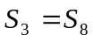，则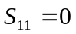．
其中正确判断序号是 ．

姓名： 成绩：
一.选择题：
题号 | 1 | 2 | 3 | 4 | 5 | 6 | 7 | 8 | 9 | 10 | 11 | 12
答案

二.填空题：

13． _____ 14． 15． 16．

17． _ 18． ___ 19 _________ 20． _

参考答案
一.选择题：
题号 | 1 | 2 | 3 | 4 | 5 | 6 | 7 | 8 | 9 | 10 | 11 | 12
答案 | D | D | B | A | B | A | C | A | B | B | C | D
二.填空题：
13． 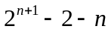 14． 1/3 15． 29 16． 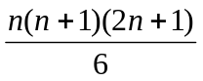
17． 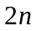 18．  19 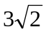 20． ②④

